Министерство науки и высшего образования Российской Федерации

Федеральное государственное бюджетное образовательное учреждение высшего образования «Пермский национальный исследовательский политехнический университет» (ПНИПУ)

Кафедра вычислительной математики и механики

**Лабораторная работа № 3**

**по дисциплине: «Интеллектуальные ИСИТ»**

Выполнила

студентка группы ИСТ-19-2б

Клименко А.А.

Проверил

ассистент кафедры ВММБ

Нетбай Г.В.

Пермь, 2022

Семантическая сеть– информационная модель предметной области, имеет вид ориентированного графа. Вершины графа соответствуют объектам предметной области, а рёбра задают отношения между ними. Объектами могут быть: понятия, события, свойства, процессы.

Цель работы: сформировать способность построения прототипа ЭС, использующего различные модели представления знаний.

Задачи:

* Выбрать предметную область
* Спроектировать семантическую сеть
* Написать программный код

Для выполнения была выбрана предметная область: музыкальные жанры.

Ниже представлена семантическая сеть и программный код.

Визуальное представление спроектированной семантической  
сети

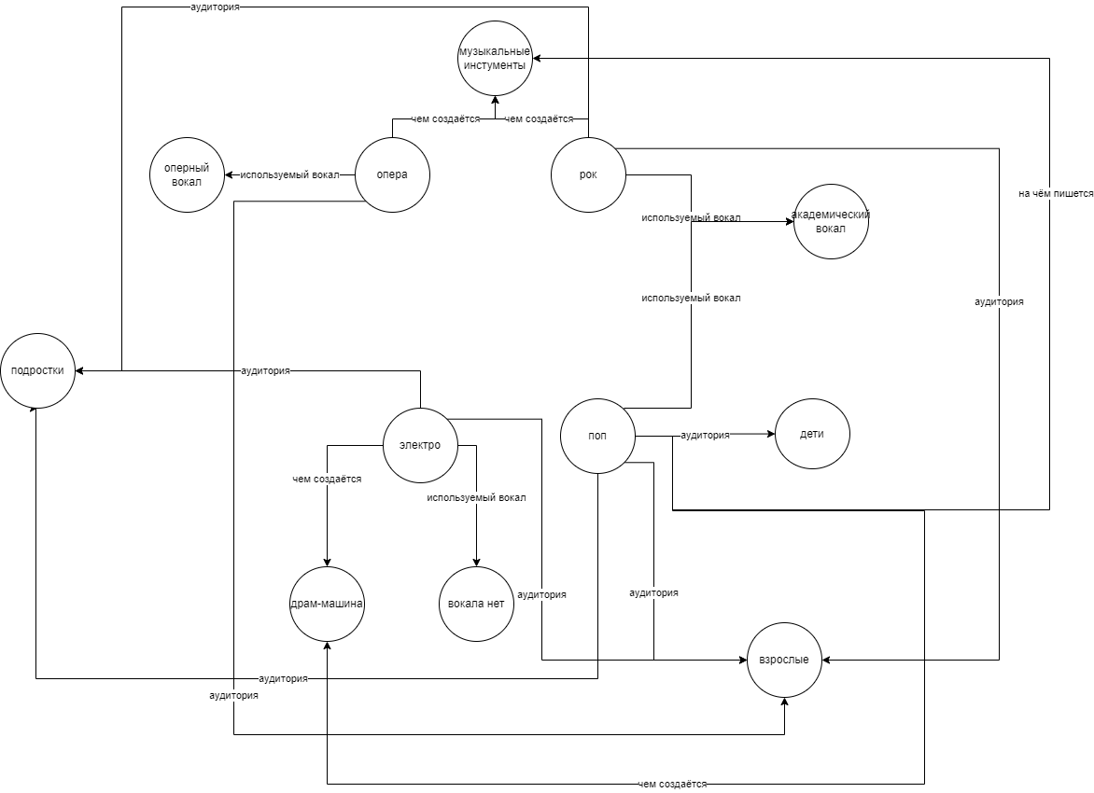

Код на языке Yaml

Objects:

- опера

- рок

- поп

- электро

- дети

- подростки

- взрослые

- оперный вокал

- академический вокал

- вокала нет

- драм-машина

- музыкальные инструменты

Connection:

- type: используемый вокал

src: опера

dst: оперный вокал

- type: используемый вокал

src: рок

dst: академический вокал

- type: используемый вокал

src: поп

dst: академический вокал

- type: используемый вокал

src: электро

dst: вокала нет

- type: на чём пишется

src: опера

dst: музыкальные инструменты

- type: на чём пишется

src: рок

dst: музыкальные инструменты

- type: на чём пишется

src: поп

dst: драм-машина

- type: на чём пишется

src: поп

dst: музыкальные инструменты

- type: на чём пишется

src: электро

dst: драм-машина

- type: аудитория

src: опера

dst: взрослые

- type: аудитория

src: рок

dst: взрослые

- type: аудитория

src: поп

dst: взрослые

- type: аудитория

src: электро

dst: взрослые

- type: аудитория

src: рок

dst: подростки

- type: аудитория

src: поп

dst: дети

- type: аудитория

src: поп

dst: подростки

- type: аудитория

src: электро

dst: подростки

Листинг программы:

# process_yaml.py file  
import numpy as numpy  
import yaml  
with open("ya.yaml",encoding="utf-8") as fh:  
 read_data = yaml.load(fh, Loader=yaml.FullLoader)  
masOb=read_data['Objects']  
a=False  
while (a==False):  
 print("\nОбъекты:")  
 for i in range(len(masOb)):  
 print(i+1," ",masOb[i])  
 no =int(input("\nВведите номер объекта: "))-1  
  
 masCn=read_data['Connection']  
  
 Cn=[]  
  
 for i in range(len(masCn)):  
 if (masOb[no]==((masCn[i])['src']) or masOb[no]==((masCn[i])['dst'])):  
 if (masCn[i])['type'] not in Cn:  
 Cn.append((masCn[i])['type'])  
 print("\nСвязи обьекта:")  
 for i in range(len(Cn)):  
 print(i+1," ",Cn[i])  
 ns =int(input("\nВведите номер типа связи: "))-1  
  
 for i in range(len(masCn)):  
 if ((masOb[no]==((masCn[i])['src']) or masOb[no]==((masCn[i])['dst'])) and ( Cn[ns]==((masCn[i])['type'])) ):  
 print('\n',masCn[i])  
 f=input('\nВведите +, если хотите продолжить: ')  
 if (f!="+"):  
 a=True  
print("\nКонец")

Работа программы:

